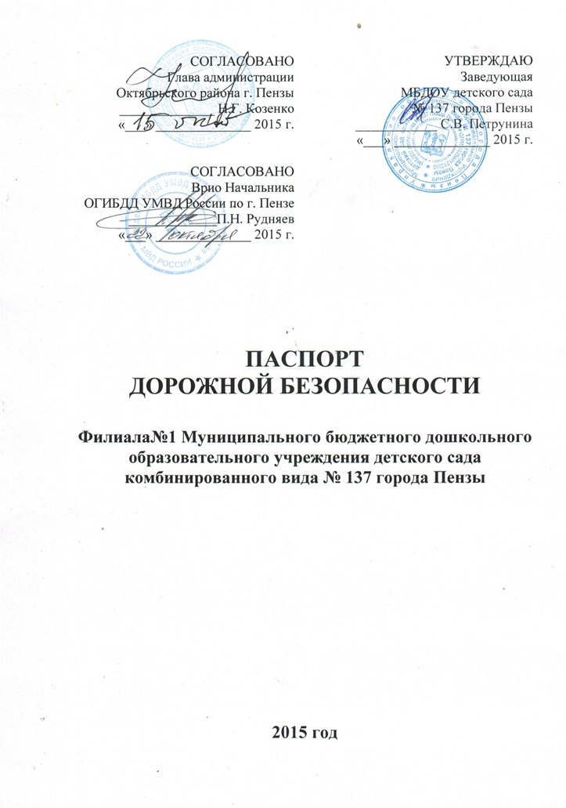
Общие сведения

Наименование | Филиал№1 Муниципального бюджетного дошкольного образовательного учреждения детского сада комбинированного вида № 137 города Пензы
Тип | Дошкольное общеобразовательное учреждение
Юридический адрес | Россия, 440047, г. Пенза, улица Кронштадтская,9а
Фактический адрес | Россия, 440047, г. Пенза, улица Ульяновская,24
Руководители образовательной организации

Зам. заведующий ДОУ (руководитель) | Анашкина Ольга Николаевна | 89273716209
Зам. зав. по ВиМР | Никитина Светлана Вячеславовна | 89093196813
Ответственный работник Управления образования г. Пензы

Главный специалист | Солдаткина Алла Германовна | 56-15-00
Ответственный от Госавтоинспекции

Инспектор ОГИБДД | Новоженцев Валентин Александрович | 59-90-16
Ответственный работник за мероприятия по профилактике
детского травматизма
Зам. зав. по ВиМР | Никитина Светлана Вячеславовна | 89093196813
Руководитель или ответственный работник дорожно - эксплуатационной организации, осуществляющей содержание УДС
Руководитель или ответственный работник дорожно- эксплуатационной организации, осуществляющей содержание ТСОДД | Володин Олег Николаевич | 99-04-71
Количество воспитанников | 282 человека
Наличие уголка по БДД | Групповые помещения
Наличие площадки по БДД | нет
Время работы | с 07.00 до 19.00
Телефоны оперативных служб | 01— единая служба спасения  02 — милиция  03 — скорая помощь  200-911, 52-09-09 - Пензенская поисково-спасательная служба  Megafon:  01 01 01 – единая служба спасения  02 02 02 - милиция  03 03 03 - служба скорой медицинской помощи  GSМ:  01* -единая служба спасения  02* - милиция  03* - служба скорой медицинской помощи  Beeline:  010 - единая служба спасения  020 - милиция  030 - служба скорой медицинской помощи

Содержание

- План – схема образовательной организации (сокращение – ОО).
1. Район расположения образовательной организации, пути движения транспортных средств и детей (обучающихся).
2. Маршруты движения организованных групп детей от образовательной организации к ФОКу «Победа» гимназии №42.
3. Пути движения транспортных средств к местам разгрузки/погрузки и рекомендуемые безопасные пути передвижения детей по территории образовательной организации.

ПЛАН - СХЕМА ОБРАЗОВАТЕЛЬНОЙ ОРГАНИЗАЦИИ
- Район расположения образовательной организации, пути движения транспортных средств и детей (обучающихся).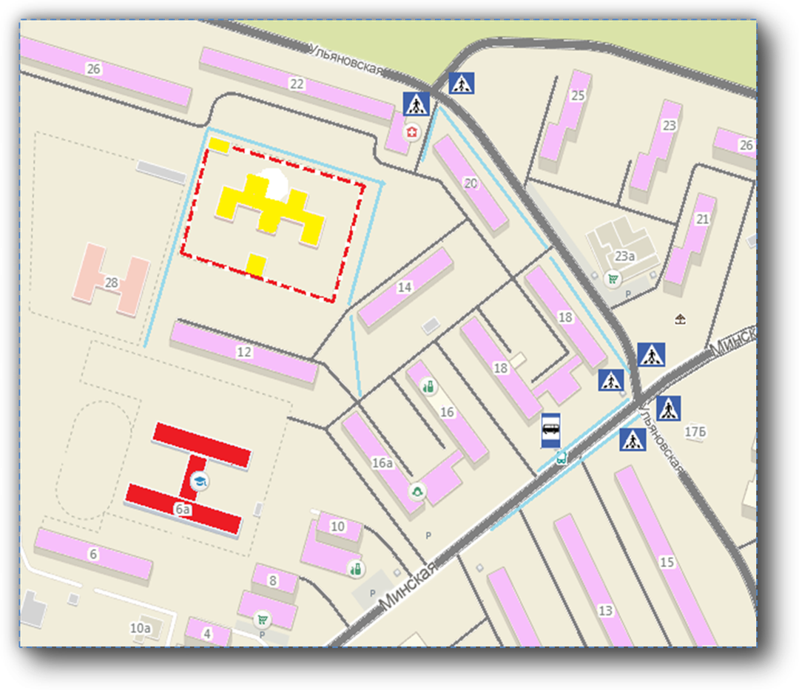
Ф -1 МБДОУ 137

ограждение учреждения
здание МБДОУ
направление движения транспортного потока
тротуар
направление движения детей от остановок
жилые дома
образовательные учреждения
проезжая часть
пешеходный переход
остановка общественного транспорта
светофор

